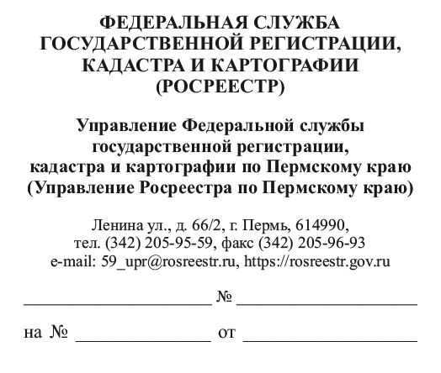
О направлении информации
Руководителям саморегулируемых организаций кадастровых инженеров
(согласно рассылке)

2.12@-5/КИ
12.05.2021

Уважаемые руководители!

В соответствии с Федеральным законом от 24.07.2007 № 221-ФЗ
«О кадастровой деятельности» (далее – Закон о кадастровой деятельности), Постановлением Правительства Российской Федерации от 01.06.2009 № 457
«О Федеральной службе государственной регистрации, кадастра и картографии», Постановлением Правительства Российской Федерации от 18.07.2016 № 688 «Об осуществлении государственного надзора за деятельностью национального объединения саморегулируемых организаций кадастровых инженеров» функция по надзору за деятельностью саморегулируемых организаций кадастровых инженеров возложена на Федеральную службу государственной регистрации, кадастра и картографии и ее территориальные органы.
В соответствии с п.п. 6, 8 ст. 30 Закона о кадастровой деятельности саморегулируемая организация кадастровых инженеров обязана осуществлять контроль за профессиональной деятельностью своих членов в части соблюдения ими требований настоящего Федерального закона, других федеральных законов, иных нормативных правовых актов Российской Федерации в области кадастровых отношений, стандартов осуществления кадастровой деятельности и правил профессиональной этики кадастровых инженеров, а также рассматривать жалобы на своих членов и дела о применении к кадастровым инженерам мер дисциплинарной ответственности.
Управлением Росреестра по Пермскому краю проанализированы основные причины приостановлений, выявленных в результате организации взаимодействия государственных регистраторов прав и должностных лиц, уполномоченных на осуществление государственного геодезического надзора:
- п. 31. Требований Приказа Минэкономразвития России от 08.12.2015 № 921 «Об утверждении формы и состава сведений межевого плана, требований к его подготовке» (далее - Приказ № 921) - в рассматриваемых межевых планах (далее МП) не представлены сведения о получении исходной геодезической основы.
- п. 32. Требований Приказа № 921 в рассматриваемых МП координаты пунктов геодезической основы не соответствуют каталожным значениям, сведения о сохранности пунктов отсутствуют;
- п. 37 Требований Приказа № 921 - в рассматриваемых МП метод определения координат выбран необоснованно;
- п. 38 Требований Приказа № 921 - в рассматриваемых МП точность определения координат характерных точек границ земельных участков не соответствует требованиям;
- п. 77, 78 Требований Приказа № 921 - в рассматриваемых МП на чертеже не отображены все образуемые и (или) уточняемые земельные участки, а также части земельных участков).
Учитывая изложенное, в целях повышения профессионализма кадастровых инженеров, в том числе во избежание нарушений обязательных требований, допускаемых кадастровыми инженерами при составлении межевых (технических) планов, просим принять меры, направленные на недопущение нарушений кадастровыми инженерами.
В целях осуществления полномочий по государственному надзору за деятельностью саморегулируемых организаций кадастровых инженеров, просим предоставить информацию о проведенных мероприятиях, принятых мерах реагирования, иных действиях по результатам полученной информации.

Приложение: таблица в электронном виде.

Начальник отдела
по контролю (надзору) в сфере
саморегулируемых организаций И.В. Маковецкая

(342) 205-96-08 sro@r59.rosreestr.ru

